PROGETTO A2A risparmio energetico e sostenibilità ambientale
CLASSE III - IV
- valutare le dispersioni termiche dei laboratori tecnologici della scuola allo stato attuale
- fare una stima dei costi medi di riscaldamento invernale
- proporre delle soluzioni per ridurre i costi della climatizzazione invernale e del ricambio dell’aria
- fare una stima dei costi e tempi di ritorno

CLASSE V
- valutare la qualità dell’aria durante le lezioni nei laboratori (polveri sottili , umidità e CO2 emessa dalle persone)
- proporre un sistema di ventilazione meccanica controllata e valutare costi e tempi di ritorno
- progettare un sistema di monitoraggio della qualità dell’aria che possa controllare il sistema di ventilazione meccanica da avviare solo quando è necessario
- valutare un impianto di climatizzazione a pompa di calore e fotovoltaico
LABORATORI TECNICI IIS CASTELLI BRESCIA
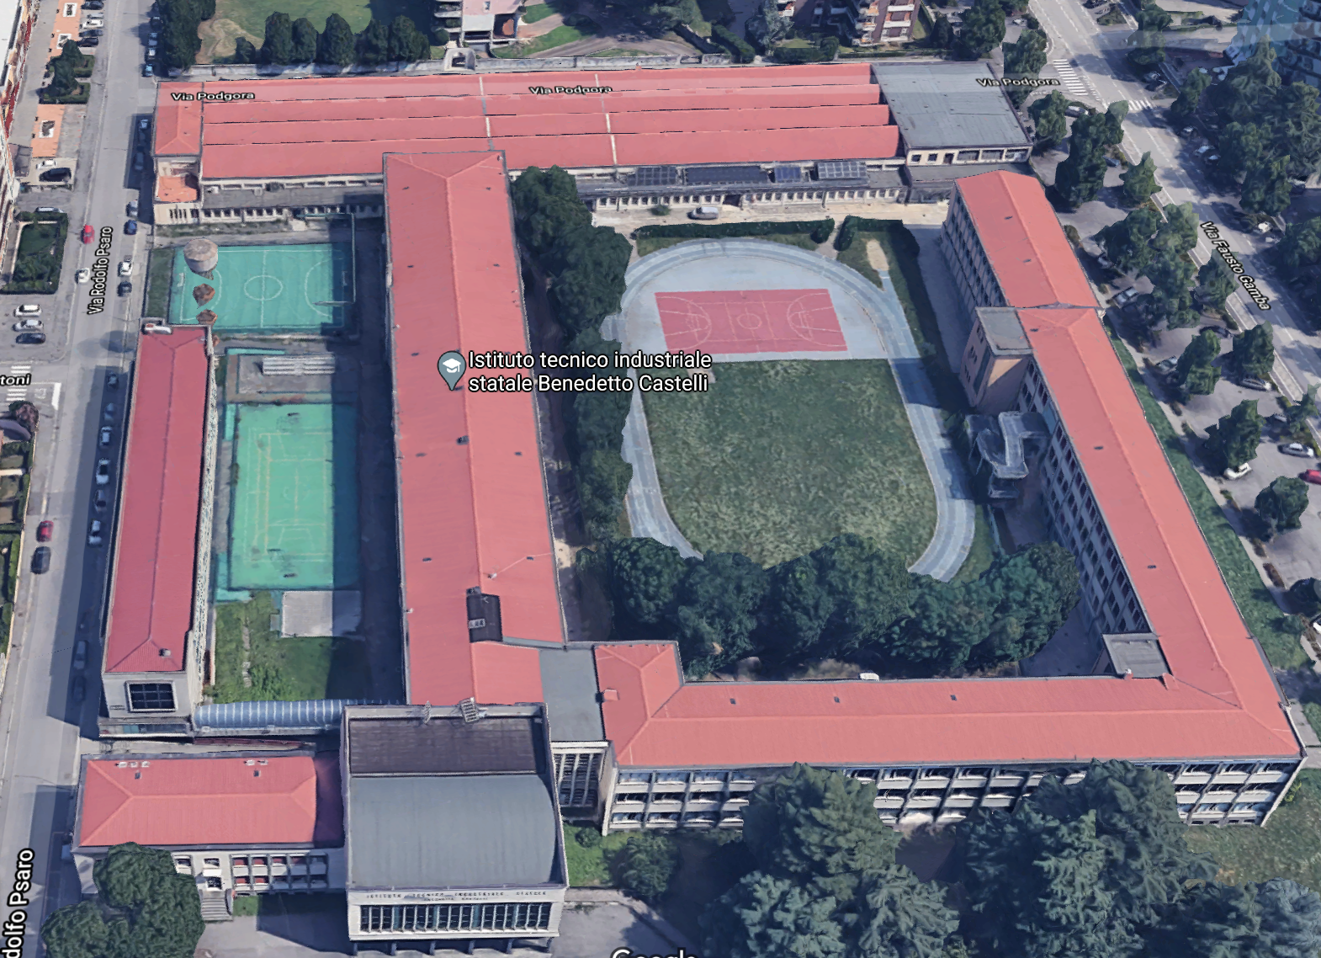
NORD
LABORATORI INFORMATICI
LABORATORI TECNICI
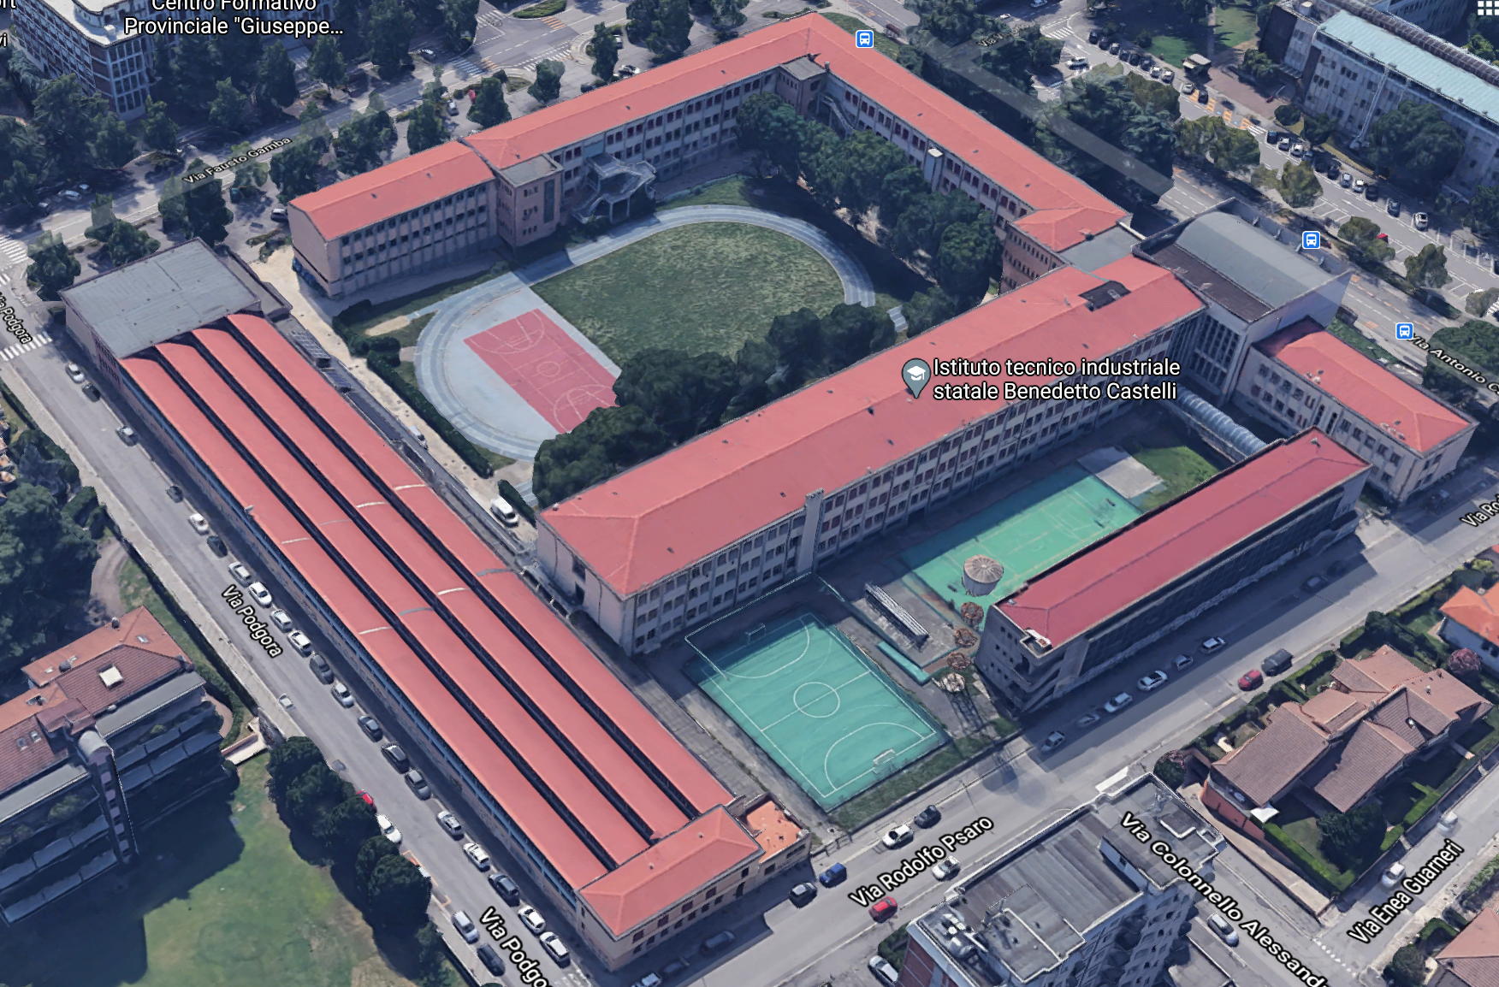
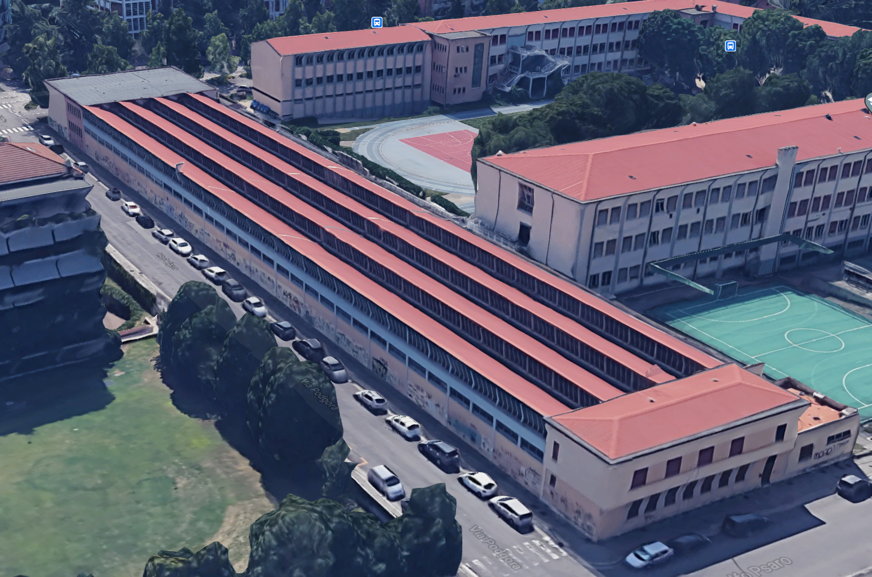
LATO EST PALESTRE
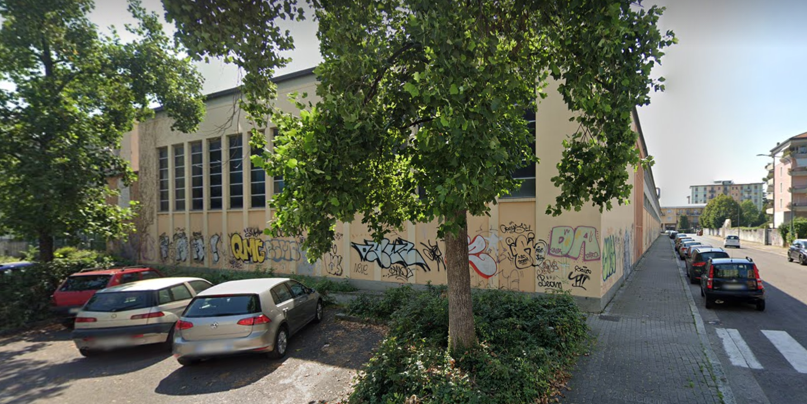

LATO NORD LABORATORI
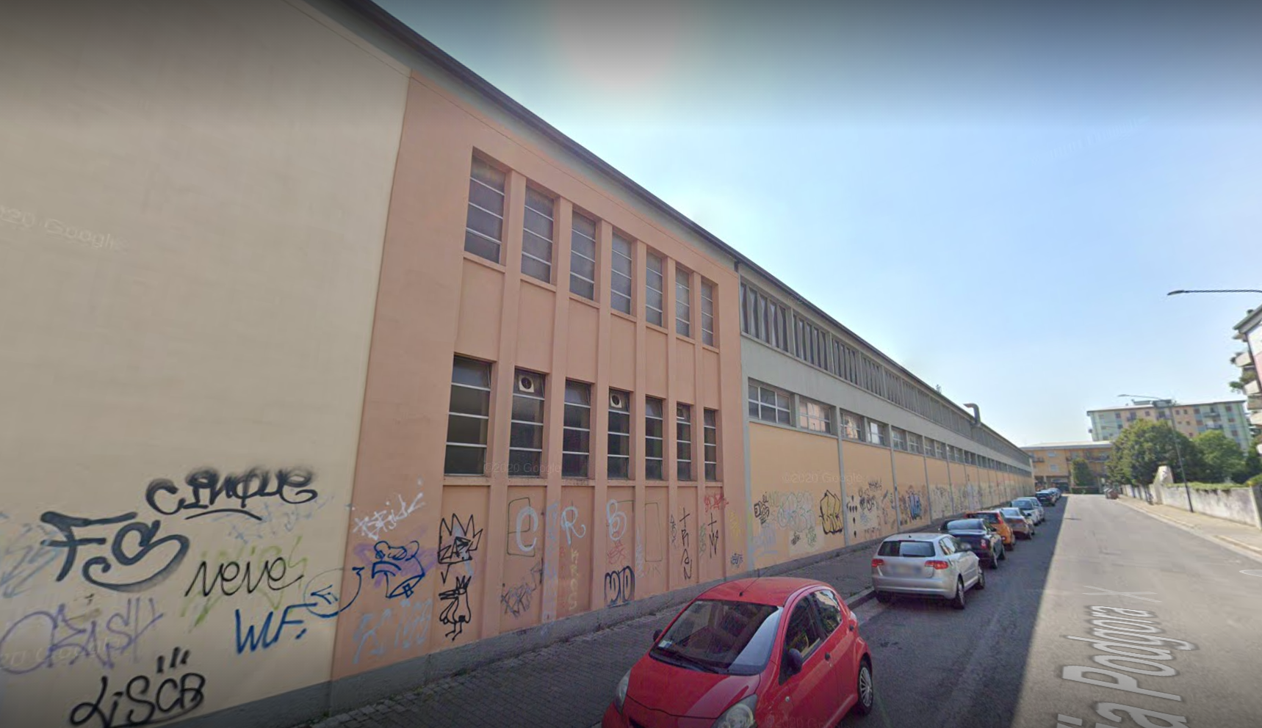
LATO NORD DETTAGLIO SERRAMENTI LABORATORI
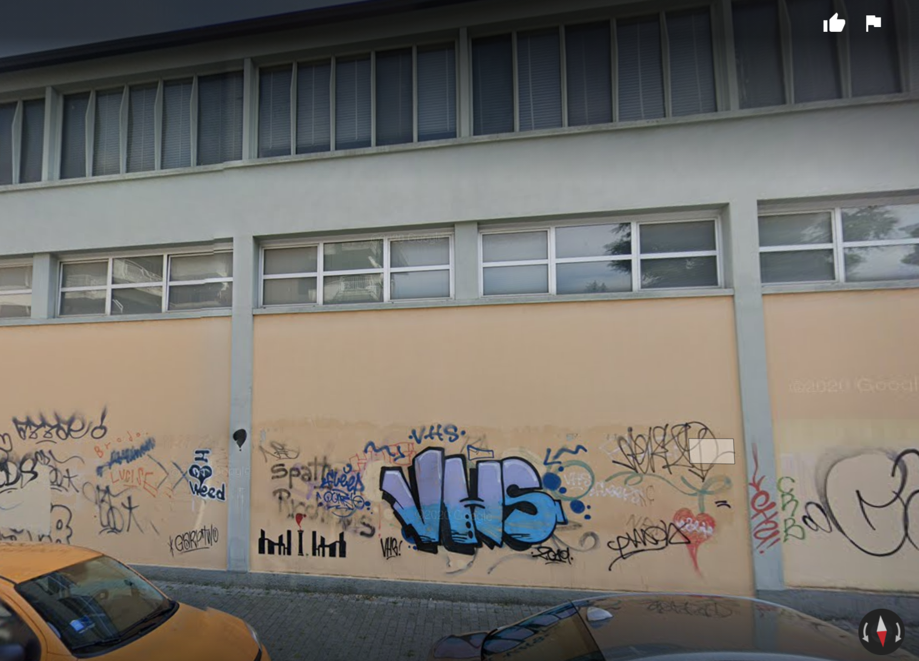
Layout laboratori
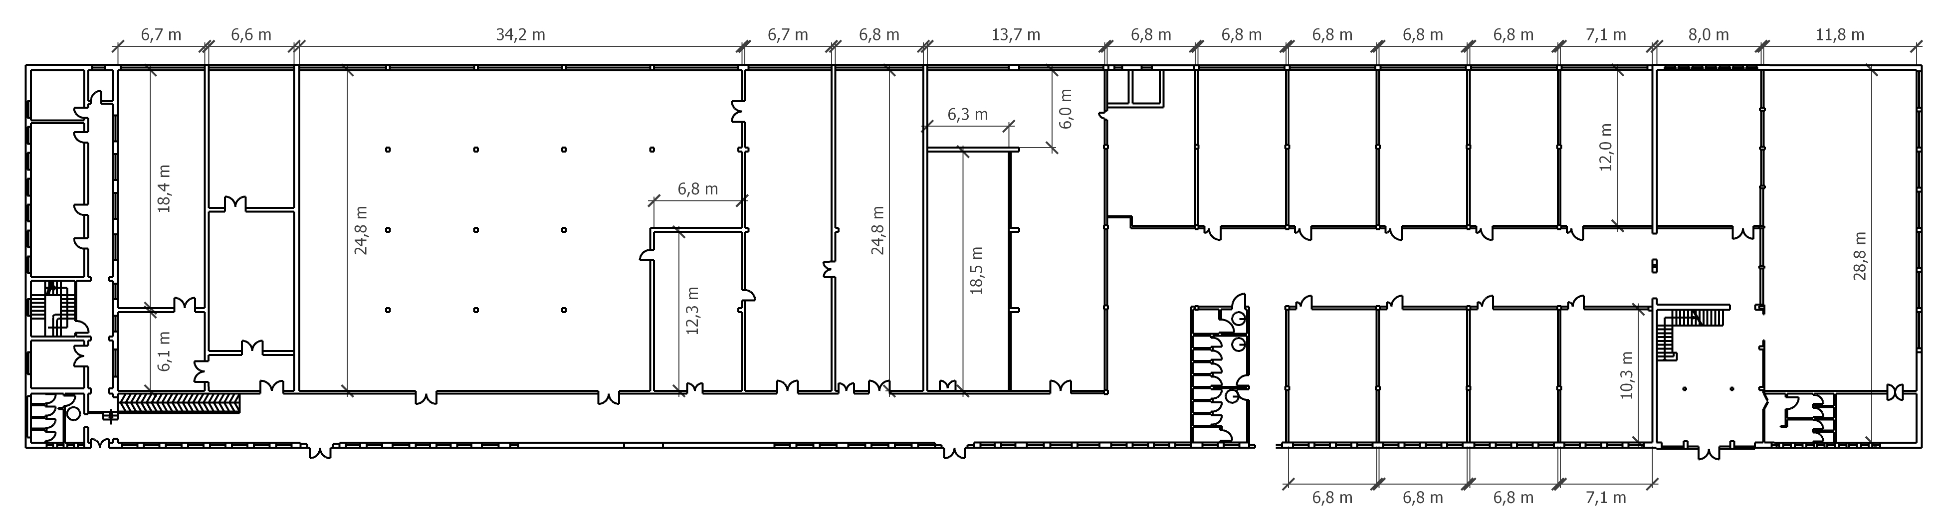
10
Layout laboratori tecnologici
12
18
17
16
15
14
13
11
9
8
7
6
5
4
3
2
1
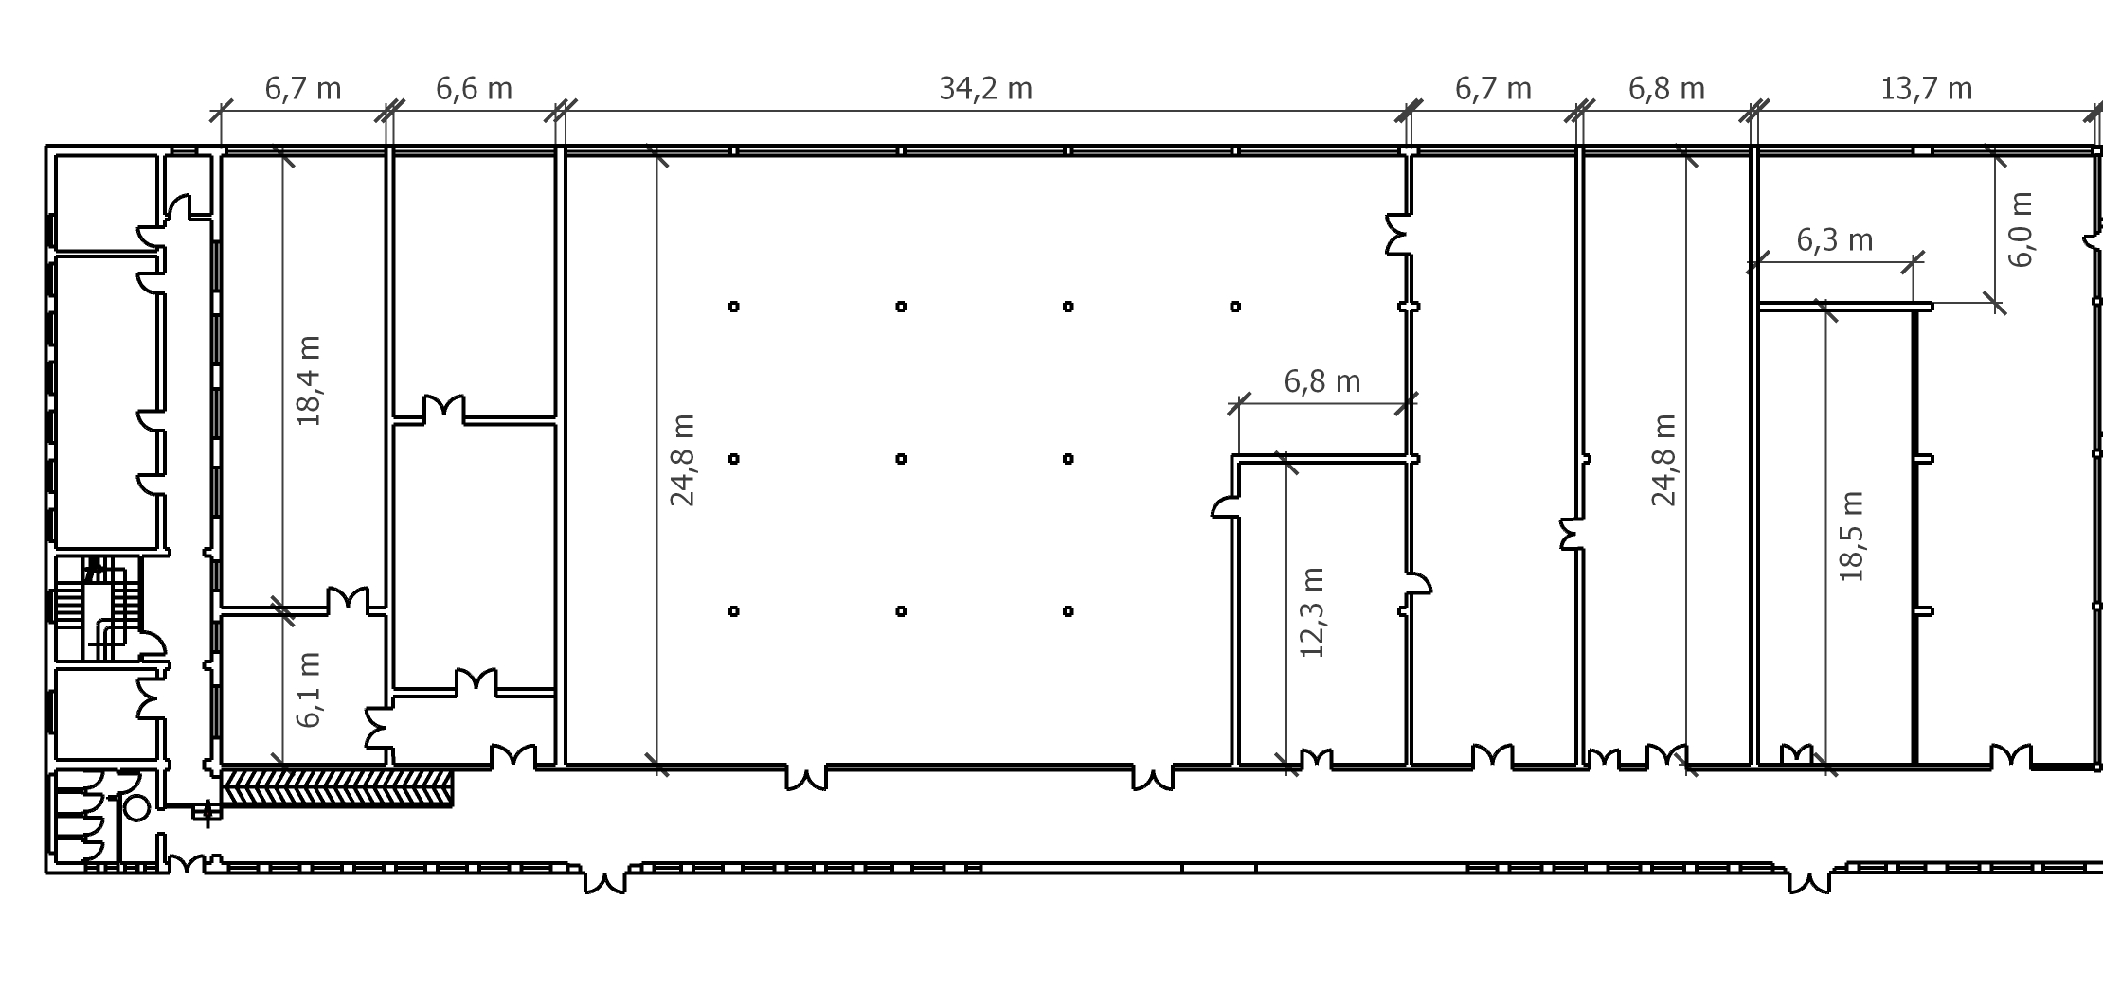

Layout laboratori informatici
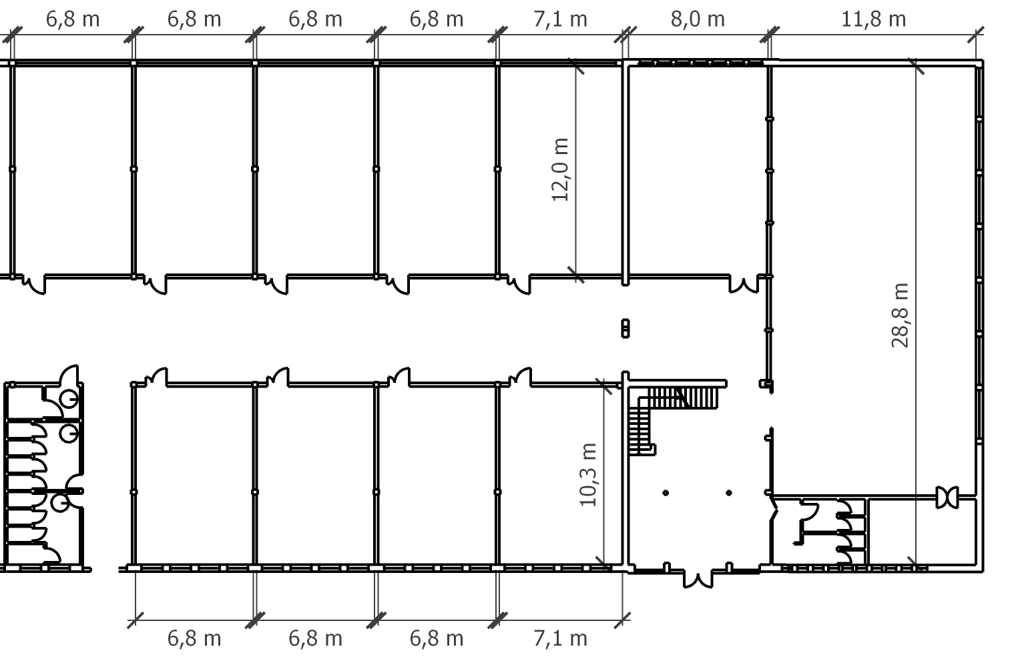

Struttura tipica dei laboratori (copertura semplificata)

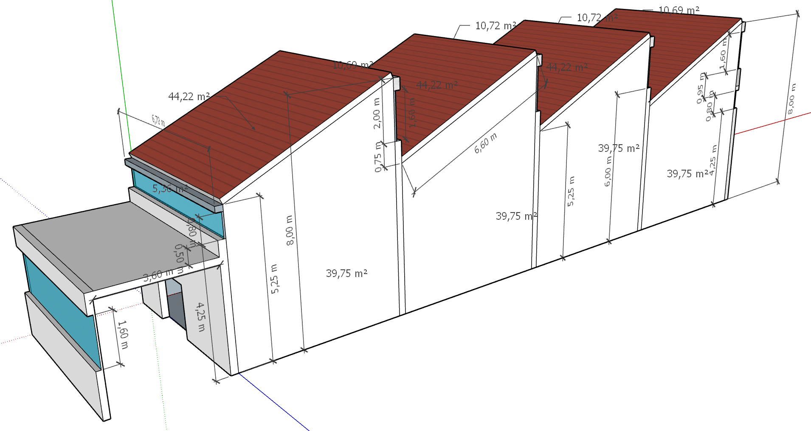

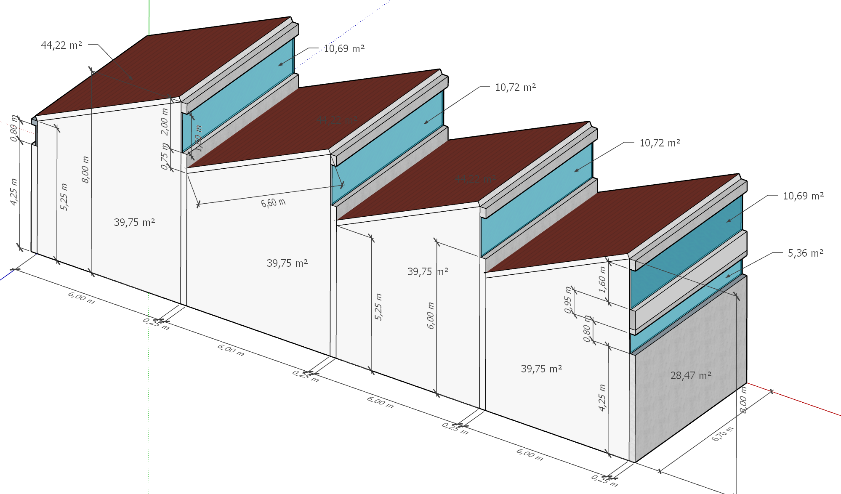

CONTROSOFFITTO ISOLATO
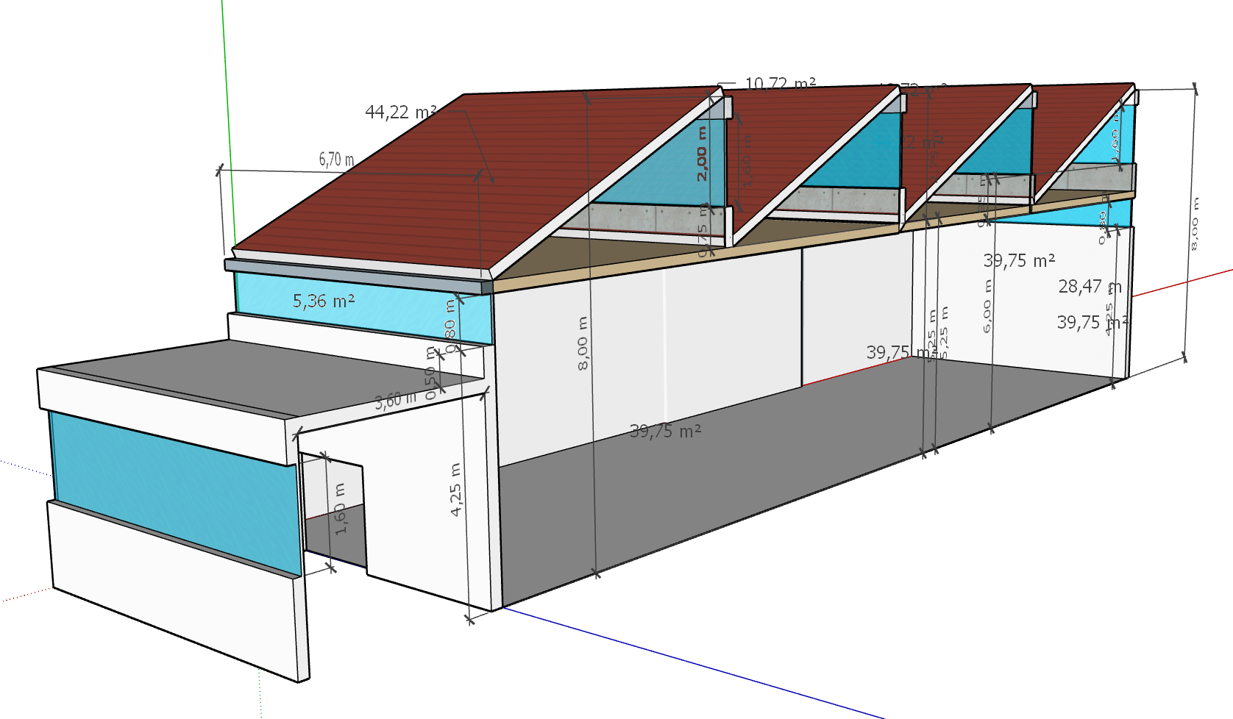
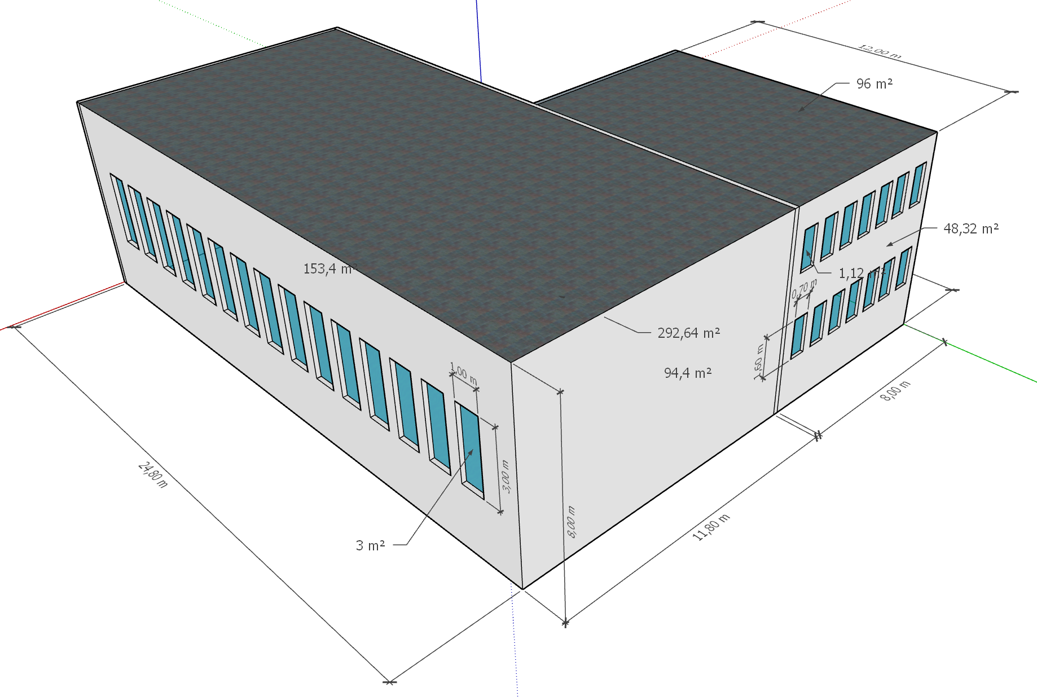
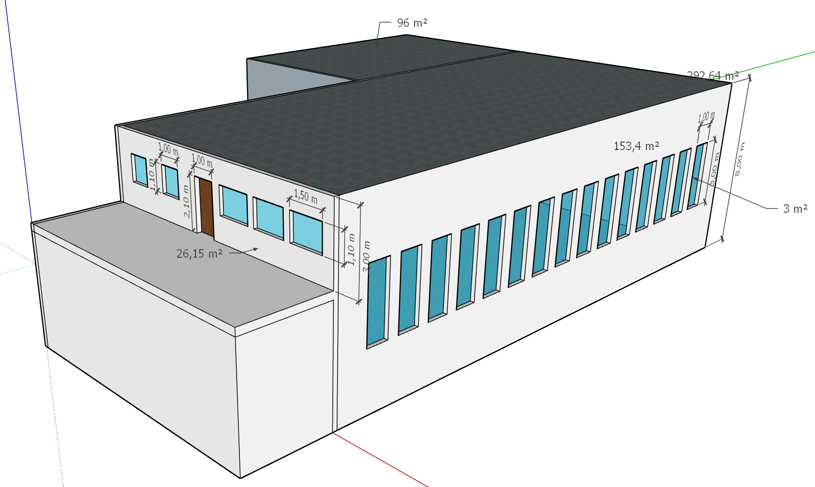
STIFERITE DA 10 cm

Pareti perimetrali in blocchi di cemento da 30 cm ed interne da 20 cm
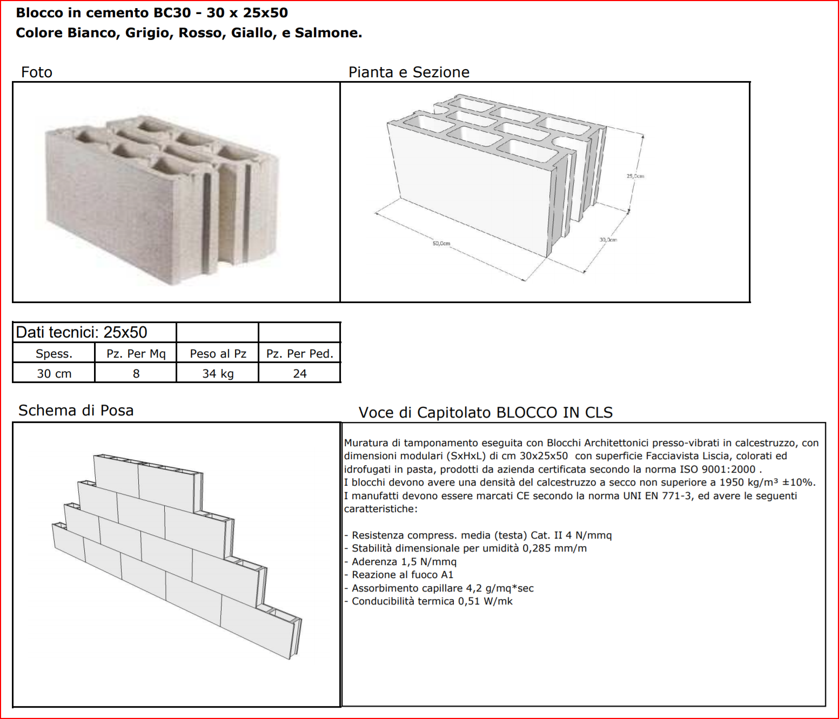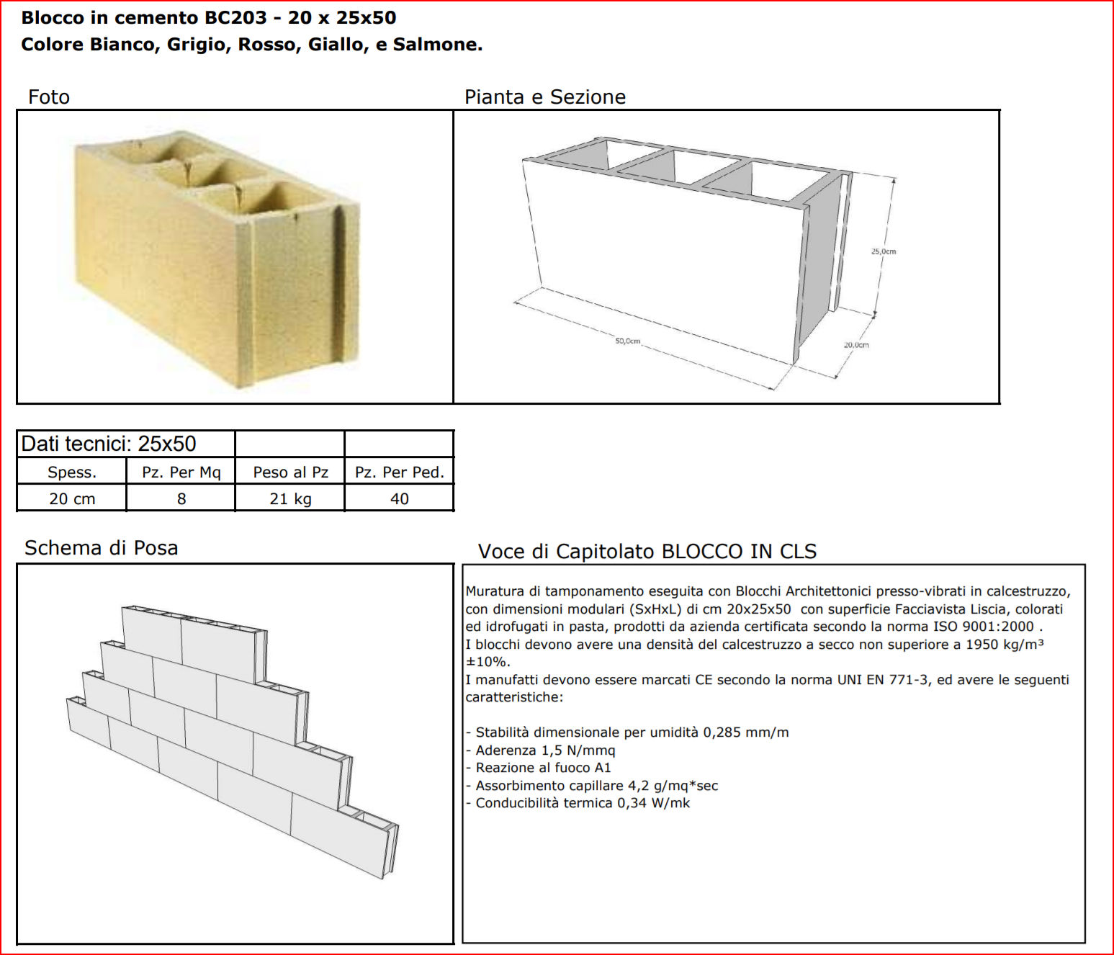

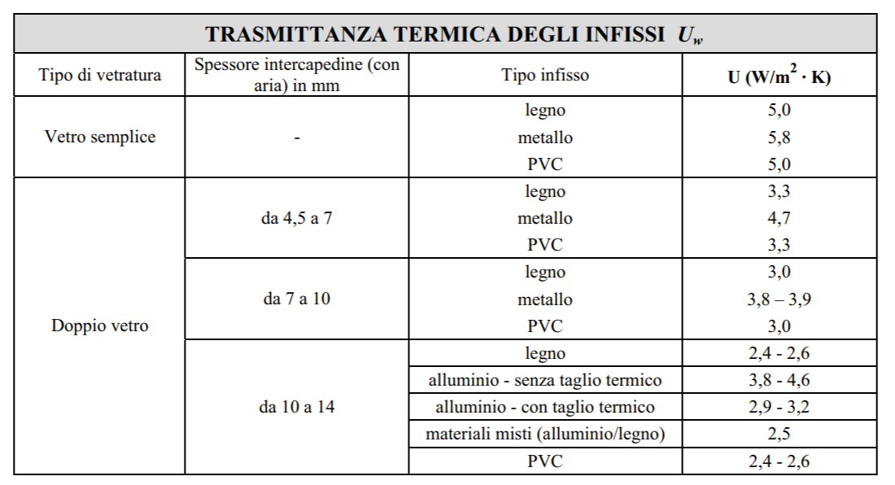
Serramenti con telaio in ferro e vetri singoli con rete metallica di sicurezza

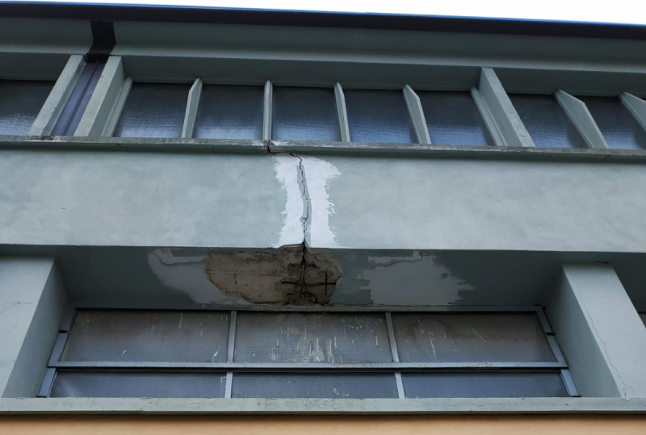
Solaio di copertura

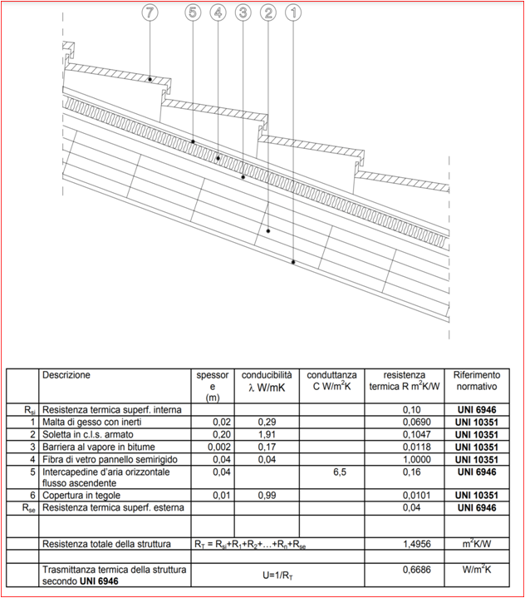
La copertura nel nostro caso comprende solo
Intonaco interno 2 cm
Soletta in CLS armato 20 cm
Strato guina in bitume 3 mm
Copertura in lamiera da 1 mm

SISTEMA MONITORAGGIO CO₂ CON 2 USCITE RELE FINO 220V – 10A

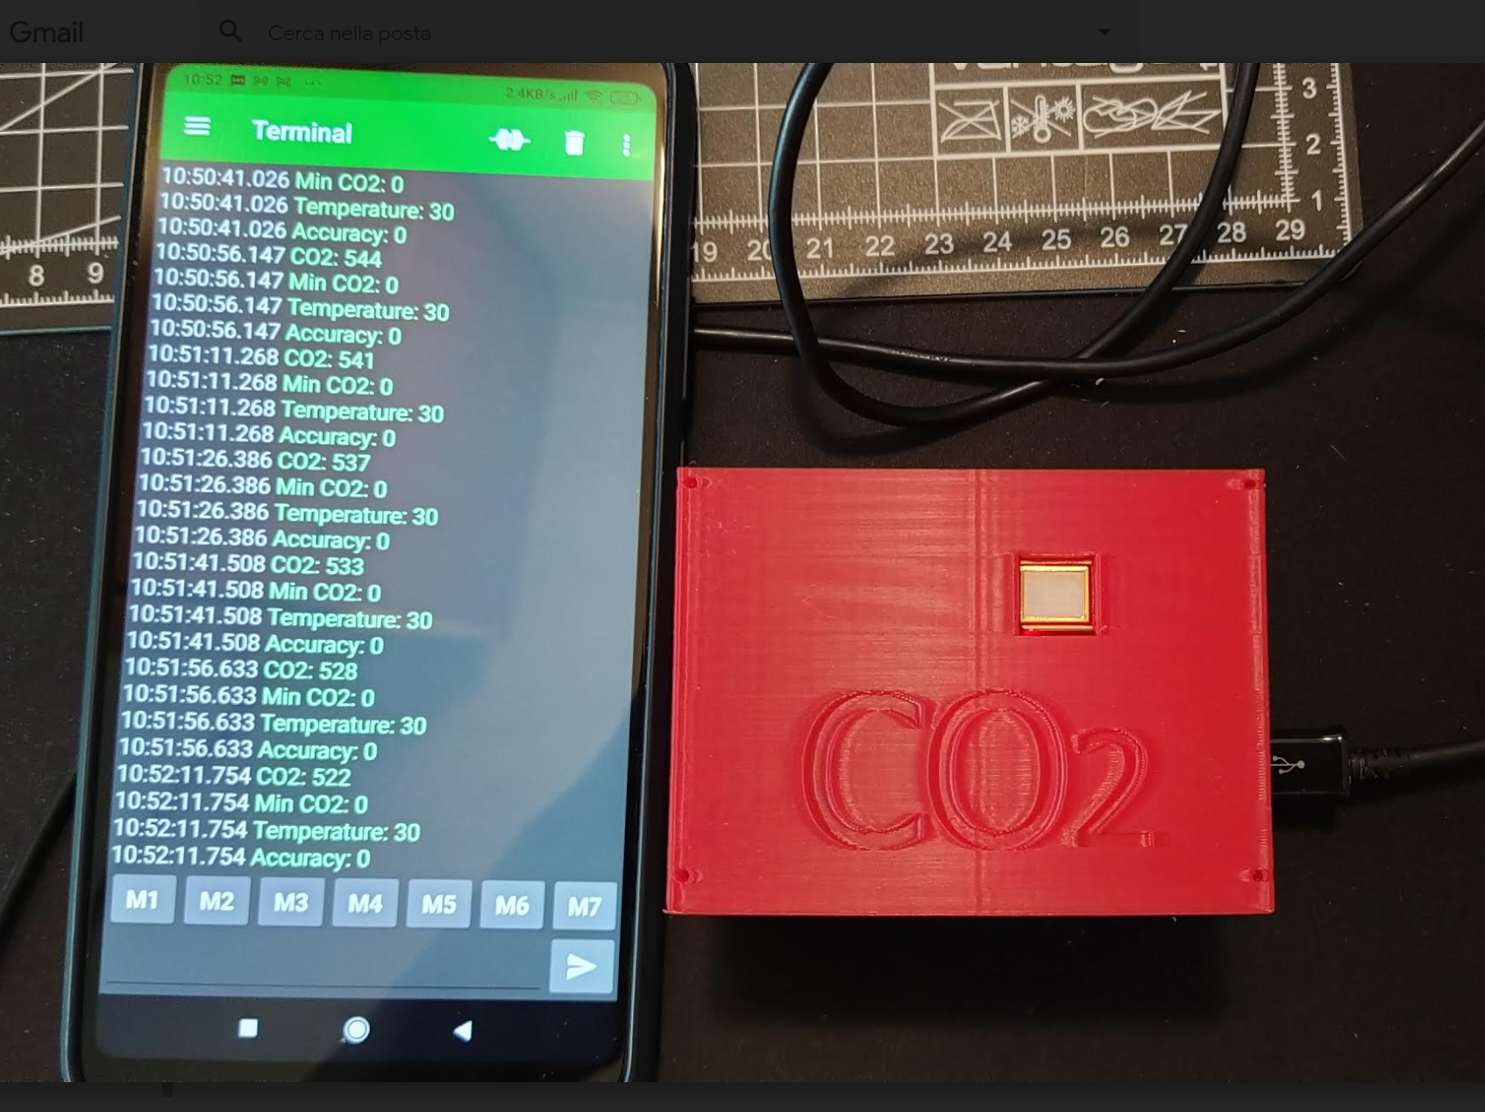

SISTEMA MONITORAGGIO CO₂ CON 2 USCITE RELE FINO 220V – 10A

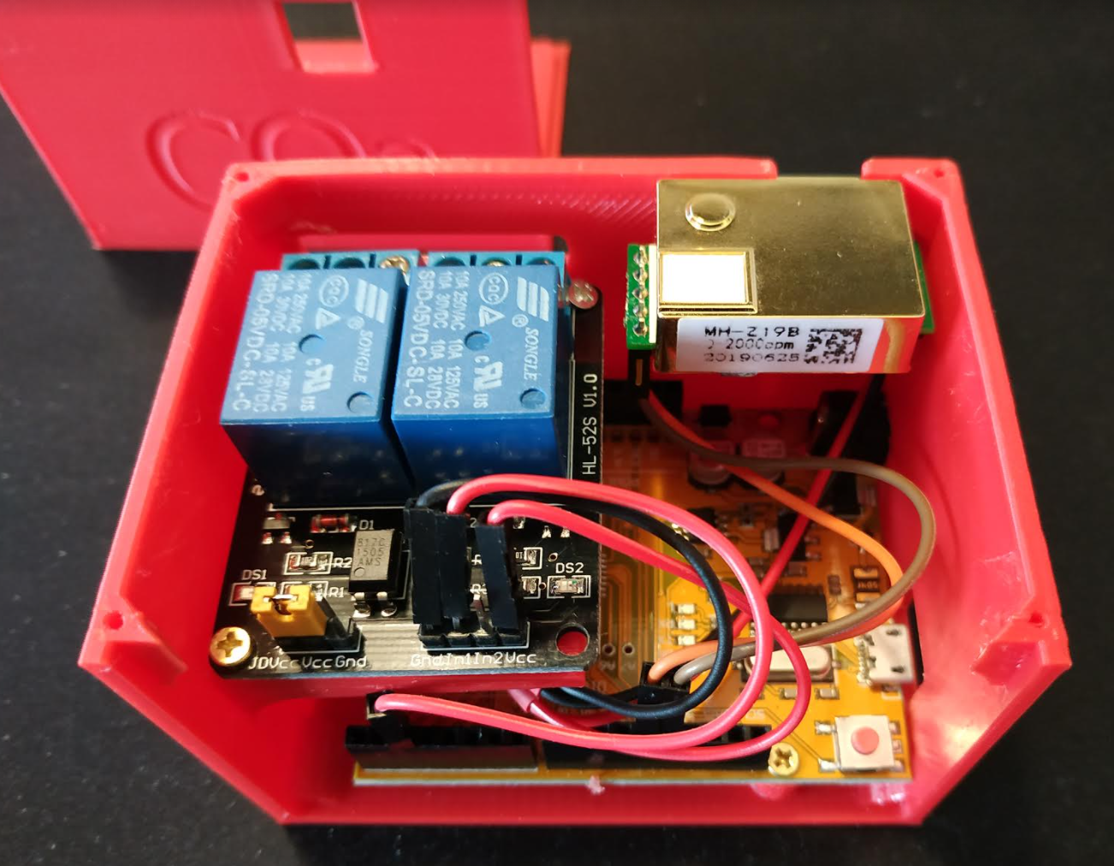
MODELLO 3D DEL CONTENITORE OTTIMIZZATO PER STAMPA 3D
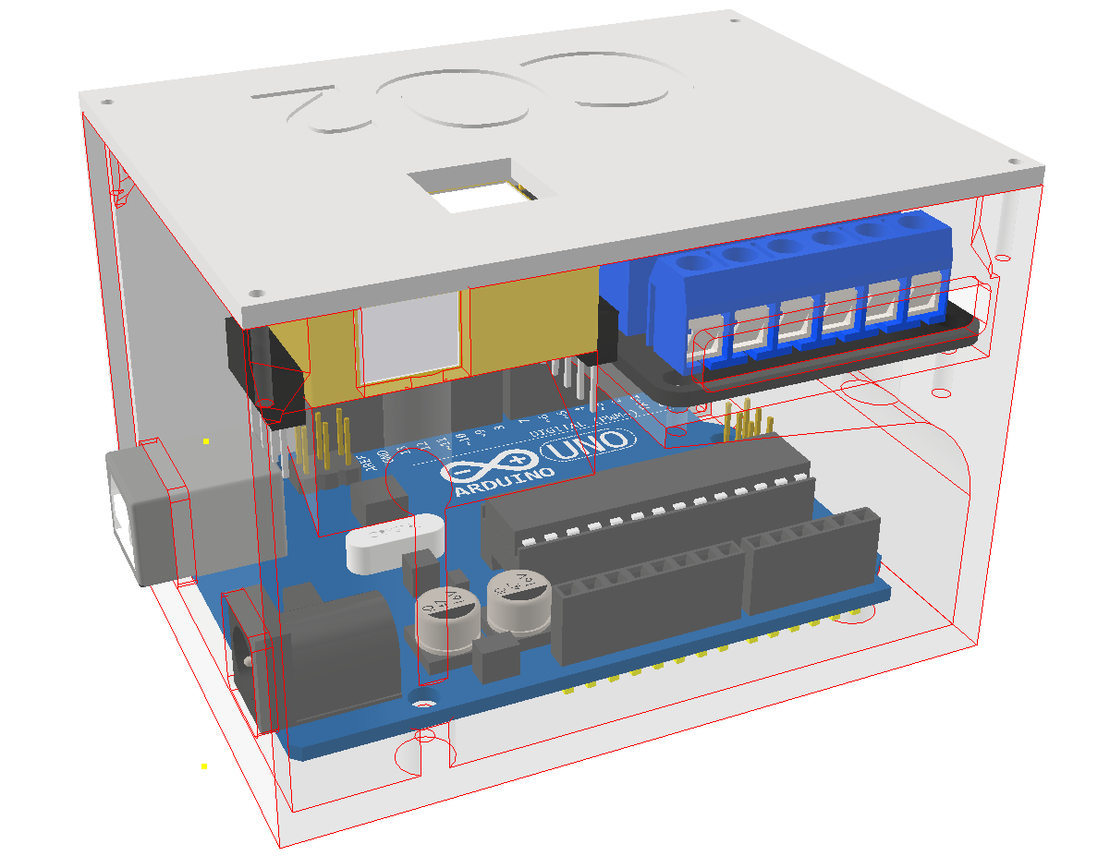
ANTEPRIMA STAMPA MODELLO 3D
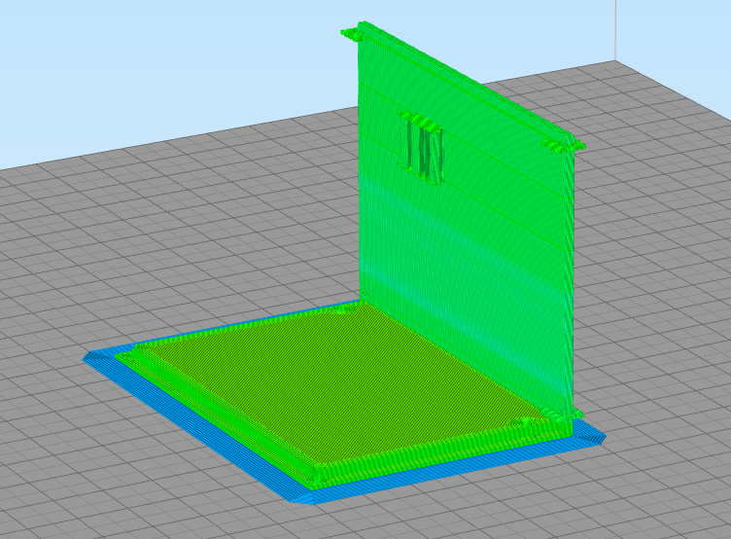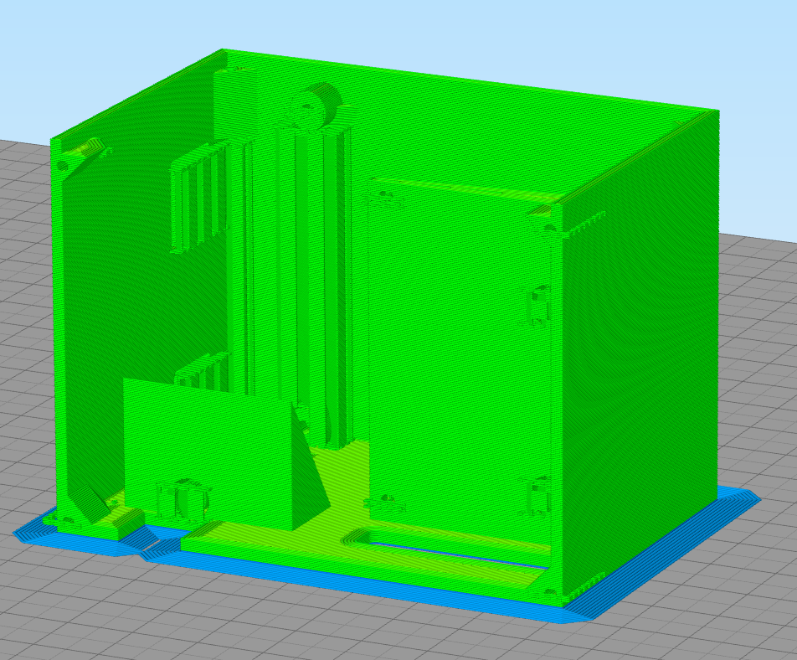
MATERIALE PLA
LAYER 0,2 mm
VELOCITA’ STAMPA 60mm/min
SUPPORTI ABILITATI (presenti in misura ridotta e facilmente rimovibili)
TEMPO COMPLESSIVO DI STAMPA 5 ore

MODELLO 3D DEL SENSORE CO₂ MH Z19B

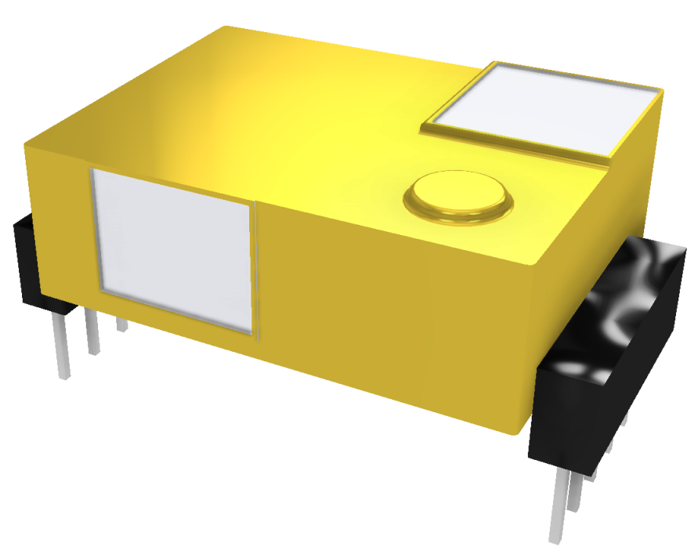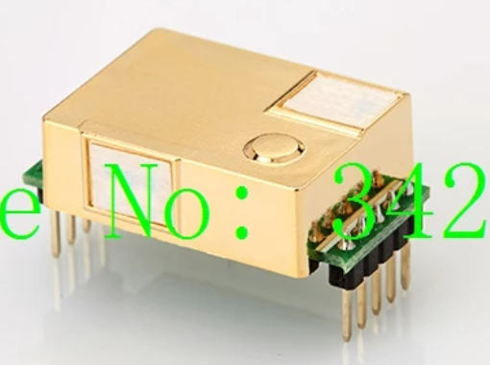
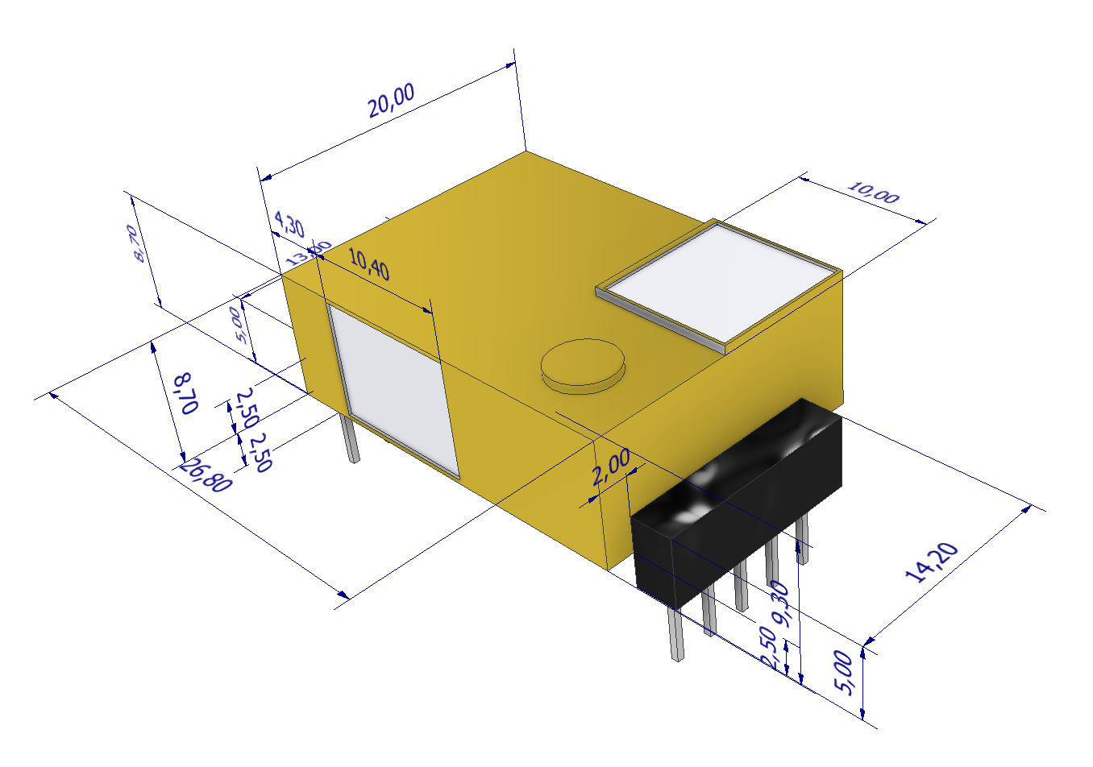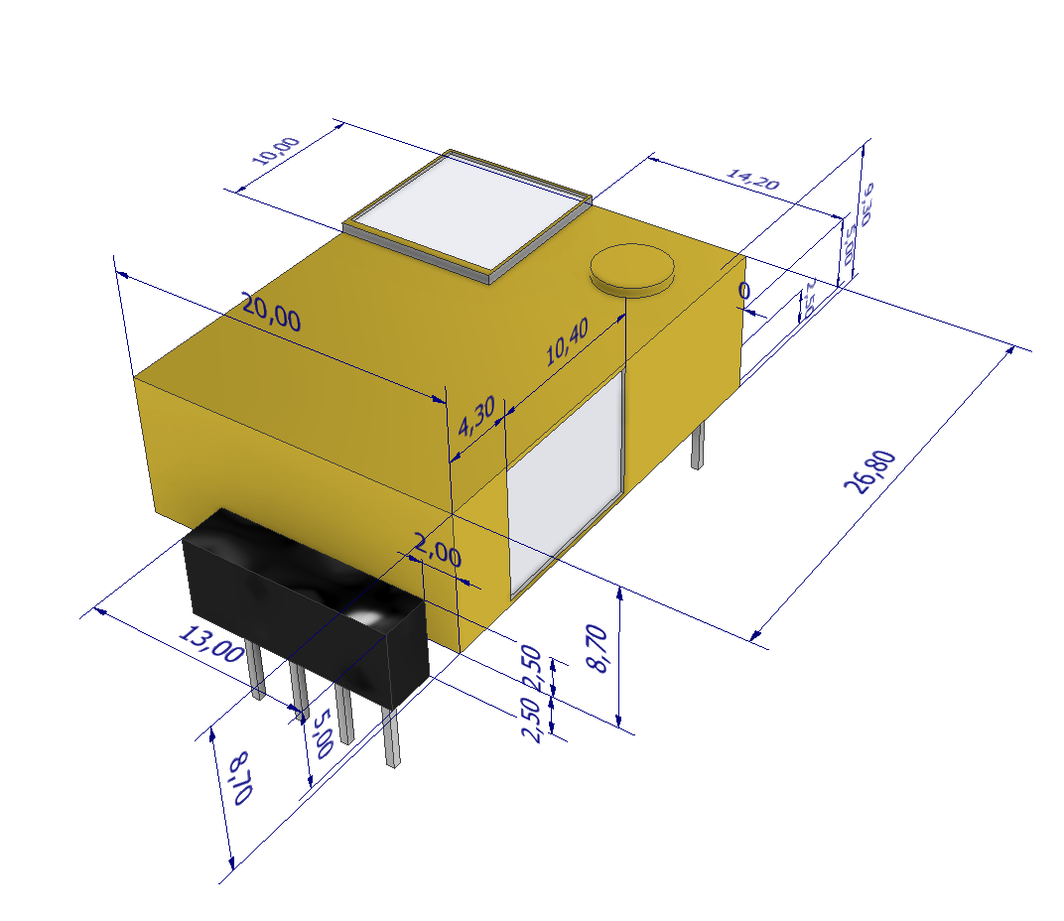

MODELLO 3D SHIELD RELE’ 2 CANALI
Tramite i due relè si potrà comandere
- l’accensione e lo spegnimento di una VMC
- una luce di sicurezza esterna che indica il superamento del limite di CO2 presente in ambiente
